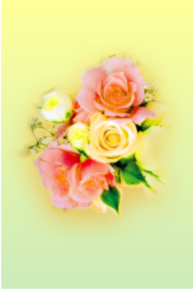  Flower Coordinate  フラワー コーディネーター  花 野 美 華  〒０００－００００  東京都○○区○○町０－０－０  TEL ０３－００００－００００  FAX ０３－００００－００００ | Flower Coordinate  フラワー コーディネーター  花 野 美 華  〒０００－００００  東京都○○区○○町０－０－０  TEL ０３－００００－００００  FAX ０３－００００－００００
Flower Coordinate  フラワー コーディネーター  花 野 美 華  〒０００－００００  東京都○○区○○町０－０－０  TEL ０３－００００－００００  FAX ０３－００００－００００ | Flower Coordinate  フラワー コーディネーター  花 野 美 華  〒０００－００００  東京都○○区○○町０－０－０  TEL ０３－００００－００００  FAX ０３－００００－００００
Flower Coordinate  フラワー コーディネーター  花 野 美 華  〒０００－００００  東京都○○区○○町０－０－０  TEL ０３－００００－００００  FAX ０３－００００－００００ | Flower Coordinate  フラワー コーディネーター  花 野 美 華  〒０００－００００  東京都○○区○○町０－０－０  TEL ０３－００００－００００  FAX ０３－００００－００００
Flower Coordinate  フラワー コーディネーター  花 野 美 華  〒０００－００００  東京都○○区○○町０－０－０  TEL ０３－００００－００００  FAX ０３－００００－００００ | Flower Coordinate  フラワー コーディネーター  花 野 美 華  〒０００－００００  東京都○○区○○町０－０－０  TEL ０３－００００－００００  FAX ０３－００００－００００
Flower Coordinate  フラワー コーディネーター  花 野 美 華  〒０００－００００  東京都○○区○○町０－０－０  TEL ０３－００００－００００  FAX ０３－００００－００００ | Flower Coordinate  フラワー コーディネーター  花 野 美 華  〒０００－００００  東京都○○区○○町０－０－０  TEL ０３－００００－００００  FAX ０３－００００－００００

